Mural informativo de las actividades realizadas en el mes de Noviembre del 2020.

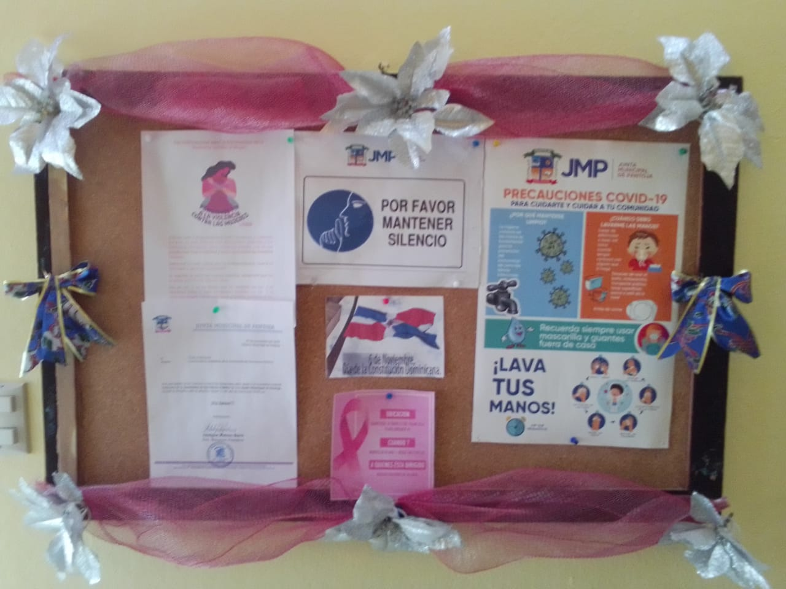

Mural informativo de las actividades realizadas en el mes de Diciembre del 2020.

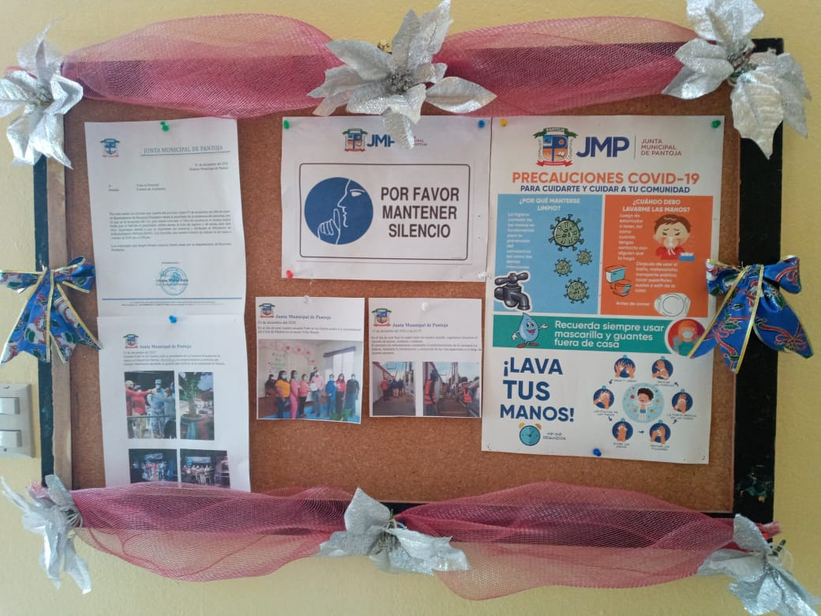

Mural informativo de las actividades realizadas en el mes de Enero de 2021.

